**TRƯỜNG ĐẠI HỌC KINH TẾ - ĐẠI HỌC ĐÀ NẴNG**

**KHOA THỐNG KÊ – TIN HỌC**

🙟🕮🙝



**TÀI LIỆU ĐẶC TẢ YÊU CẦU**

Hệ thống quản lý tiệm giặt là

**Giáo viên hướng dẫn:** Cao Thị Nhâm

**Lớp:** 47K14

**Nhóm thực hiện:** 47K14.07

**Thành viên:** Tô Huyền Anh

Đỗ Mạnh Cường

Lê Khai Tâm

Hoàng Phương Thảo

Trần Huy Hải Việt

**ĐÀ NẴNG 2023**

**MỤC LỤC**

CHƯƠNG I. MÔ TẢ KHÁI QUÁT HỆ THỐNG 6

1. Tổng quan về hệ thống 6

1.1. Mục đích 6

1.2. Phạm vi 6

2. Sơ đồ luồng nghiệp vụ (business workflow) 6

3. Sơ đồ USE CASE 7

CHƯƠNG II. YÊU CẦU CHỨC NĂNG 8

1.1. Tạo hóa đơn 8

1.2. Cập nhật hóa đơn 10

1.3. Tìm kiếm hóa đơn 12

2. Quản lý khách hàng 14

2.1. Sửa khách hàng 14

2.2. Xóa khách hàng 16

2.3. Tìm kiếm khách hàng 18

2.4. Thống kê số lượng khách hàng 20

3. Quản lý dịch vụ 22

3.1. Thêm mới dịch vụ 22

3.2. Xóa dịch vụ 24

3.3. Sửa dịch vụ 26

3.4. Tìm kiếm dịch vụ 28

4. Quản lý doanh thu 30

4.1. Tính lợi nhuận 30

4.2. Thống kê doanh thu 32

5. Quản ly chi phí 34

5.1. Thêm mới chi phí 34

5.2. Xóa chi phí 36

5.3. Sửa chi phí 38

5.4. Tìm kiếm chi phí 40

5.5. Thống kê chi phí 42

6. Quản lý nhân viên 44

6.1. Thêm nhân viên 44

6.2. Xóa nhân viên 46

6.3. Sửa nhân viên 48

6.4. Tìm kiếm nhân viên 50

6.5. Đăng kí ca làm việc 52

6.6. Điểm danh và tính lương 54

7. Đăng nhập 56

8. Đăng xuất 57

CHƯƠNG III. YÊU CẦU PHI CHỨC NĂNG 58

1. Yêu cầu giao diện 58

2. Yêu cầu bảo mật 58

3. Yêu cầu vận hành 58

# MÔ TẢ KHÁI QUÁT HỆ THỐNG

## Tổng quan về hệ thống

### Mục đích

Báo cáo này nhằm phân tích hệ thống quản lý tiệm giặt là RUBY. Quản lý các công việc quan trọng của tiệm như: Quản lý khách hàng, quản lý dịch vụ, quản lý doanh thu; chi phí từ đó tính ra lợi nhuận của tiệm. Ngoài ra còn có chức năng quản lý nhân viên giúp chủ cửa hàng thuận tiện trong việc quản lý cũng như chấm công và tính lương cho nhân viên của mình. Hệ thống được xây dựng và sử dụng trên điện thoại thông minh giúp cho việc quản lý cửa tiệm một cách dễ dàng thuận tiện hơn so với việc ghi chép vào sổ sách.

### Phạm vi

* Phạm vi người dùng: Hệ thống dành cho chủ tiệm và các nhân viên
* Phạm vi chức năng: Người dùng phải đăng nhập vào hệ thống, sau đó sẽ tiến hành thực hiện các công việc thông qua thanh danh mục

## Sơ đồ luồng nghiệp vụ (business workflow)

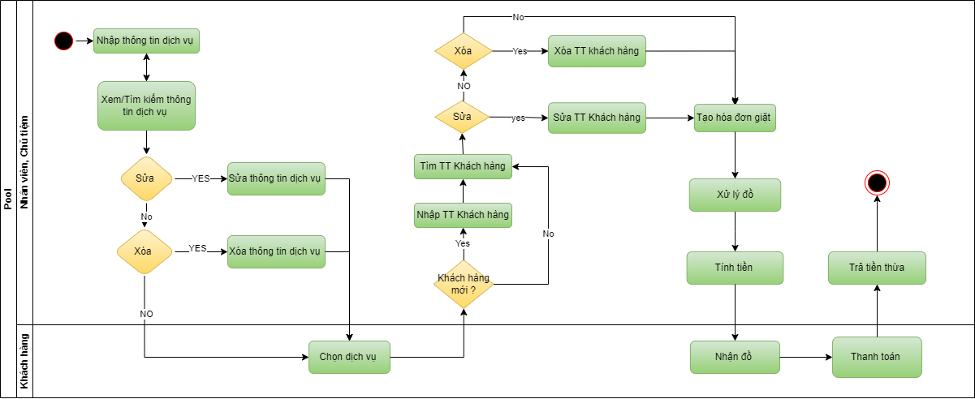

## Sơ đồ USE CASE

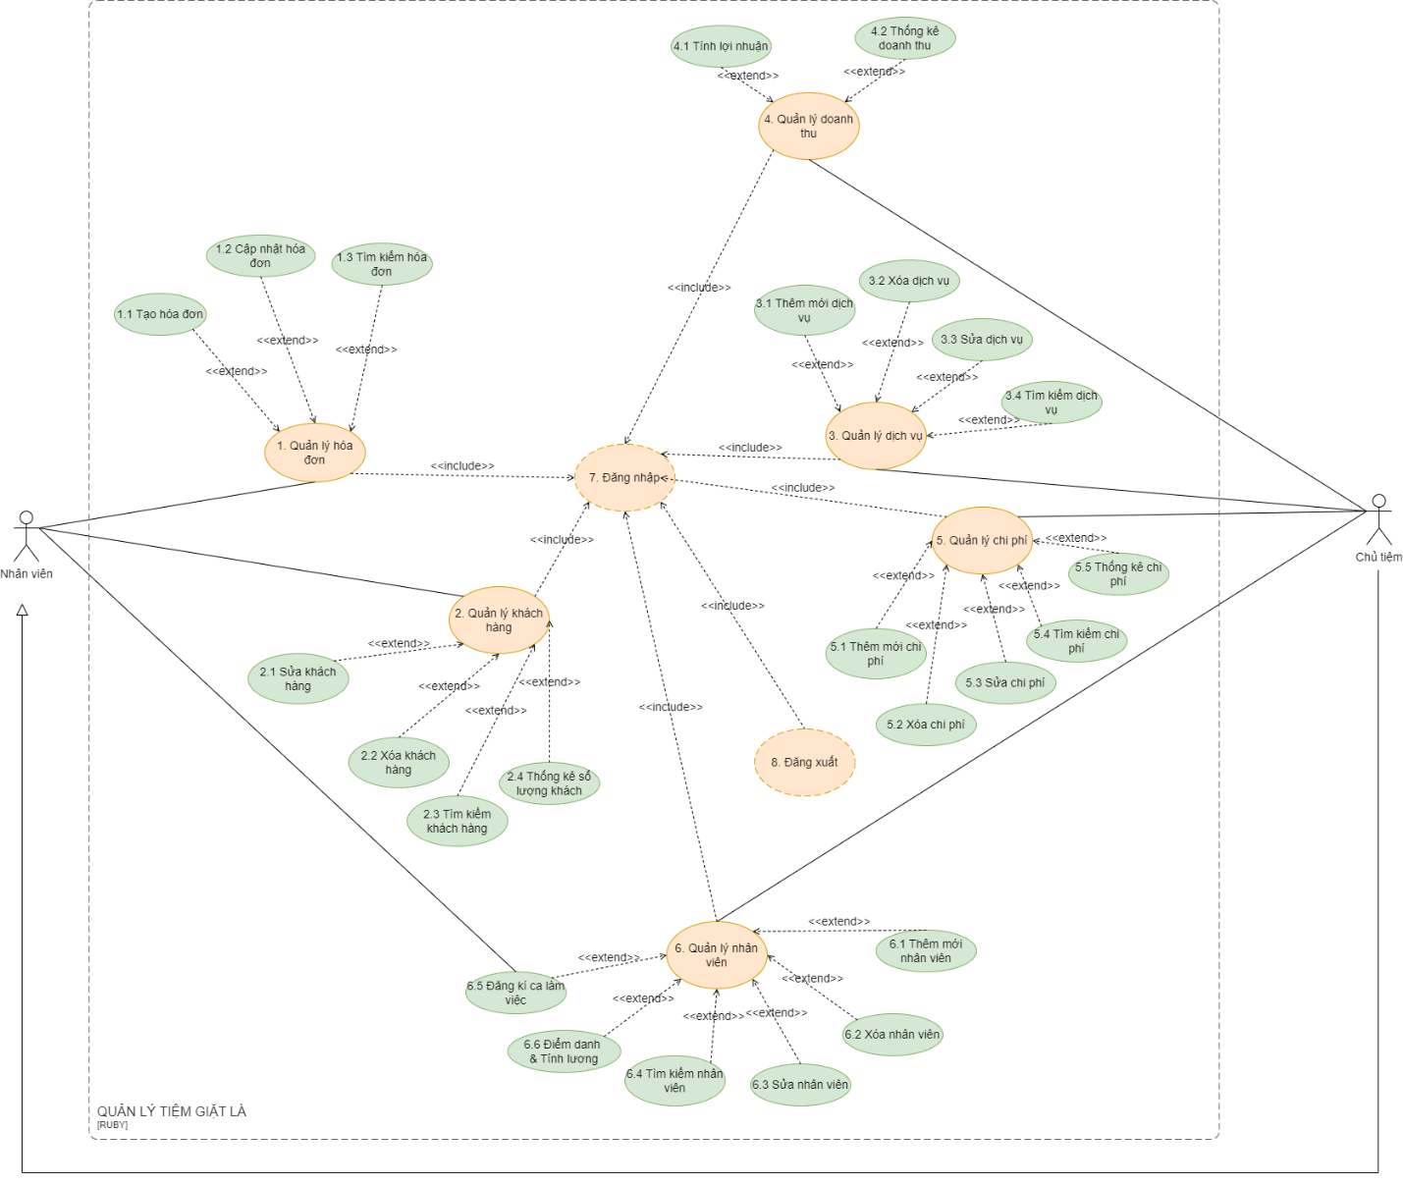

# YÊU CẦU CHỨC NĂNG

### Tạo hóa đơn

|  |  |
| --- | --- |
| Use case ID | 1.1 |
| Use case name | Tạo hóa đơn |
| Description | Là người dùng, tôi muốn in và tạo hóa đơn cho đơn hàng |
| Actors | Quản lý, nhân viên |
| Priority | High |
| Triggers | Người dùng chọn chức năng xuất hóa đơn |
| Pre-conditions | * Đã đăng nhập vào hệ thống |
| Post-conditions | * Thông tin khách hàng được lưu lại và hóa đơn được tạo thành công * Xuất ra hóa đơn và tổng tiền hàng của khách |
| Main flow | 1. Yêu cầu đăng nhập vào hệ thống 2. Chọn mục quản lý hóa đơn 3. Chọn chức năng tạo hóa đơn 4. Hệ thống hiển thị cửa sổ tạo hóa đơn 5. Nhập thông tin khách hàng 6. Chọn dịch vụ 7. Cân và nhập khối lượng hàng vào hóa đơn 8. Tính tiền = khối lượng * đơn giá 9. Thêm thông tin thời gian trả hàng cho khách và nhân viên phụ trách đơn hàng 10. Chọn “Lưu và In hóa đơn” 11. Hệ thống hiển thị thông báo “Xác nhận Lưu và in hóa đơn” 12. In hóa đơn gồm thông tin và giá tiền của đơn hàng |
| Alternative flows | N/A |
| Exception flows | 1a. Nếu thông tin đăng nhập không hợp lệ thì kết thúc, nếu hợp lệ thì thành công vào hệ thống |
| Business rules | N/A |
| Non-funtional  requirements | N/A |

### 

### Cập nhật hóa đơn

|  |  |
| --- | --- |
| Use case ID | 1.2 |
| Use case name | Cập nhật hóa đơn |
| Description | Là người dùng, tôi muốn cập nhật hóa |
| Actors | Quản lý, nhân viên |
| Priority | High |
| Triggers | Người dùng chọn chức năng cập nhật hóa đơn |
| Pre-conditions | * Đã đăng nhập vào hệ thống * Thông tin đơn hàng phải được khởi tạo |
| Post-conditions | * Cập nhật được trạng thái đơn hàng * Hiển thị số lượng các đơn hàng theo mỗi trạng thái |
| Main flow | 1. Đăng nhập vào hệ thống 2. Chọn chức năng quản lý hóa đơn 3. Chọn hóa đơn muốn cập nhật trạng thái 4. Hệ thống hiển thị hóa đơn và danh mục các trạng thái gồm (Đang chờ; Đang giặt; Đã hoàn thành) 5. Chọn trạng thái cần cập nhật 6. Nhấn “Lưu” 7. Hiển thị lên màn hình số lượng các đơn hàng theo từng kiểu trạng thái |
| Alternative flows | N/A |
| Exception flows | 1a. Nếu thông tin đăng nhập không hợp lệ thì kết thúc, nếu hợp lệ thì thành công vào hệ thống  6a. Nếu hệ thống lưu không thành công thì báo “Hệ thống lỗi’ và kết thúc |
| Business rules | N/A |
| Non-funtional  requirements | N/A |

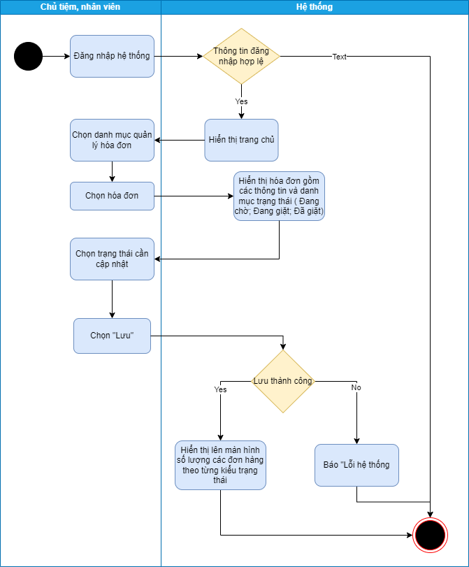

### Tìm kiếm hóa đơn

|  |  |
| --- | --- |
| Use case ID | 1.3 |
| Use case Name | Tìm kiếm hóa đơn |
| Description | Là chủ quán, tôi muốn tìm kiếm hóa đơn |
| Actor | Chủ quán |
| Triggers | Người dùng muốn tìm kiếm hóa đơn |
| Pre-Conditions | * Đăng nhập vào hệ thống |
| Post-Conditión | * Thông tin các hóa đơn liên quan |
| Main flow | 1. Đăng nhập hệ thống 2. Người dùng chọn mục quản lý hóa đơn 3. Chọn tìm kiếm 4. Người dùng nhập thông tin hóa đơn cần tìm 5. Hệ thống hiển thị thông tin hóa đơn 6. Hệ thống ghi nhận tìm kiếm |
| Alternative flows | N/A |
| Exception flows | 1a. Nếu thành công hiển thị màn hình trang chủ, nếu đăng nhập không thành công thì kết thúc.  4a. Thông tin hóa đơn không tồn tại, hiển thị “Không tồn tại hóa đơn” và kết thúc |
| Business rules | N/A |
| Non-Functional Requirement | N/A |

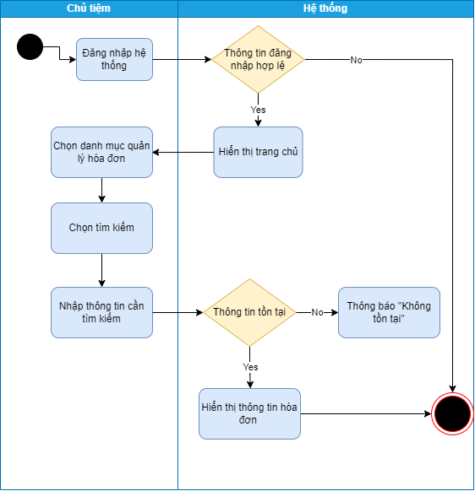

## Quản lý khách hàng

### Sửa khách hàng

|  |  |
| --- | --- |
| Use case ID | 2.1 |
| Use case name | Sửa thông tin khách hàng |
| Description | Là nhân viên tôi muốn sửa thôgn tin về khách hàng |
| Actors | nhân viên |
| Priority | High |
| Triggers | nhân viên vào hệ thống quản lí khách hàng |
| Pre-conditions | * Đã đăng nhập vào hệ thống * Thông tin dịch vụ đã được lưu trên hệ thống |
| Post-conditions | * Hệ thống quản lí khách hàng |
| Main flow | * + - 1. Nhân viên đăng nhập vào hệ thống       2. Nhân viên thực hiện chức năng sửa thông tin trên trang quản lí khách hàng       3. Nhân viên bấm nút “lưu”       4. Hệ thống lưu thôgn tin được cập nhật |
| Alternative flows | 3a. Huỷ thao tác cập nhật  3a1: Nhân viên bấm nút “Huỷ”  3a2: Hệ thống huỷ các thao tác và hiển thị lại màn hình quản lý nhân viên ban đầu. |
| Exception flows | 1a nếu thành công hiển thị màn hình quản lí nhân viên nếu đăng nhập không thành công thì kết thúc. |
| Business rules | N/A |
| Non-functional requirements | N/A |

### Xóa khách hàng

|  |  |
| --- | --- |
| Use case ID | 2.2 |
| Use case name | Xóa khách hàng |
| Description | Là chủ tiệm, tôi muốn xóa những khách hàng trong phần quản lý khách hàng |
| Actors | Chủ tiệm |
| Priority | High |
| Triggers | Người dùng chọn chức năng quản lý khách hàng |
| Pre-conditions | * Đã đăng nhập vào hệ thống |
| Post-conditions | * Hệ thống xóa thành công khách hàng đã chọn |
| Main flow | 1. .Đăng nhập hệ thống 2. Chọn chức năng quản lí khách hàng 3. Chọn thông tin khách hàng cần xóa 4. Hệ thống hiển thị “Bạn muốn xóa khách hàng” 5. Thành công xóa khách hàng |
| Alternative flows | N/A |
| Exception flows | 1a. Nếu thông tin hợp lệ thì hệ thống hiển thị trang chủ, nếu không thì kết thúc  4a Nếu đồng ý thì hệ thống báo “Hiển thị xóa thành công” , nếu không thì hệ thống hủy thao tác và kết thúc. |
| Business rules | N/A |
| Non-functional requirements | N/A |

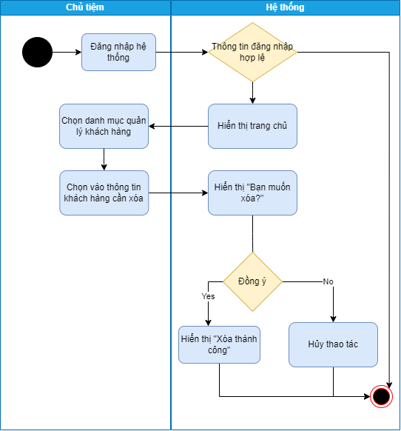

### Tìm kiếm khách hàng

|  |  |
| --- | --- |
| Use case ID | 2.3 |
| Use case Name | Tìm kiếm Khách hàng |
| Description | Là chủ quán, tôi muốn tìm kiếm thông tin khách hàng |
| Actor | Chủ quán |
| Triggers | Người dùng muốn tìm kiếm thông tin khách hàng |
| Pre-Conditions | * Đăng nhập vào hệ thống |
| Post-Conditión | * Thông tin các khách hàng |
| Main flow | 1. Đăng nhập hệ thống 2. Người dùng chọn mục quản lý khách hàng 3. Người dùng nhập tên khách hàng cần tìm 4. Hệ thống hiển thị thông tin khách hàng 5. Hệ thống ghi nhận tìm kiếm |
| Alternative flows | N/A |
| Exception flows | 1a. Nếu thành công thì hệ thống vào màn hình trang chủ, nếu không thì kết thúc  4a Nếu tên Khách hàng không tồn tại, hiển thị “Không tồn tại” và kết thúc |
| Business rules | N/A |
| Non-Functional Requirement | N/A |

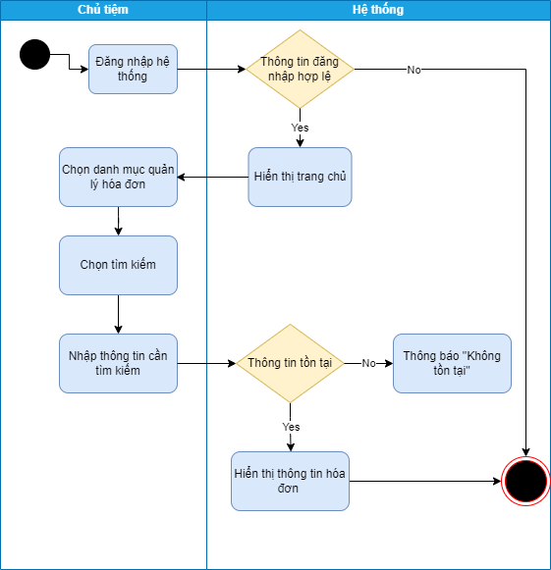

### Thống kê số lượng khách hàng

|  |  |
| --- | --- |
| Use case ID | 2.4 |
| Use case name | Thống kê số lượng khách hàng |
| Description | Là người dùng, tôi muốn thống kê số lượng khách hàng theo kiểu thời gian |
| Actors | Quản lý, nhân viên |
| Priority | High |
| Triggers | Người dùng chọn chức năng thống kê số lượng khách hàng |
| Pre-conditions | * Đã đăng nhập vào hệ thống * Thông tin khách hàng đã được lưu vào hệ thống |
| Post-conditions | * Hiển thị số lượng khách hàng theo kiểu thời gian |
| Main flow | 1. Đăng nhập vào hệ thống 2. Chọn chức năng quản lý khách hàng 3. Chọn Thống kê số lượng khách hàng 4. Hệ thống hiển thị cửa sổ yêu cầu chọn kiểu thời gian thống kê 5. Người dùng chọn kiểu thống kê (ngày, tuần, tháng, quí) 6. Hệ thống hiển thị bảng thống kê |
| Alternative flows | N/A |
| Exception flows | 1a. Nếu thành công thì hệ thống hiển thị màn hình trang chủ, nếu không thì kết thúc |
| Business rules | N/A |
| Non-funtional  requirements | N/A |

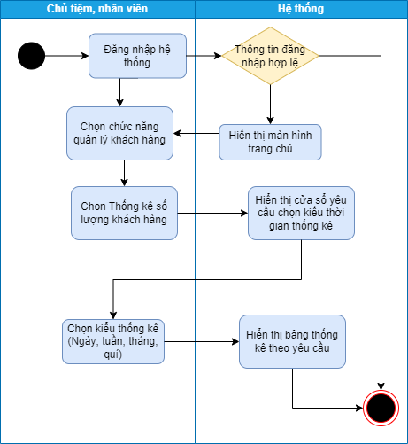

## Quản lý dịch vụ

### Thêm mới dịch vụ

|  |  |
| --- | --- |
| Use case ID | 3.1 |
| Use case name | Thêm mới dịch vụ |
| Description | Là người chủ, tôi muốn thêm dịch vụ vào hệ thống |
| Actors | Chủ tiệm |
| Priority | High |
| Triggers | Người dùng chọn chức năng thêm mới dịch vụ |
| Pre-conditions | * Đăng nhập vào hệ thống * Dịch vụ muốn thêm vào chưa tồn tại trong hệ thống |
| Post-conditions | * Dịch vụ mới được thêm vào hệ thống |
| Main flow | 1. Đăng nhập hệ thống 2. Chọn chức năng quản lí dịch vụ 3. Chọn thêm mới dịch vụ 4. Hệ thống hiển thị cửa sổ thêm dịch vụ 5. Nhập thông tin chi tiết về dịch vụ 6. Lưu thông tin dịch vụ vào hệ thống 7. Hiển thông báo thành công |
| Alternative flows | N/A |
| Exception flows | 1a. Nếu thành công thì hiển thị màn hình trang chủ, nếu không thì kết thúc  6a. Nếu dịch vụ muốn thêm vào đã tồn tại trong hệ thống thì hiển thị thông báo “Lỗi dịch vụ đã tồn tại” và kết thúc  6b. Nếu bị lỗi trong khi lưu hiển thị thông báo “Lỗi trong quá trình lưu” và kết thúc |
| Business rules | N/A |
| Non-functional requirements | N/A |

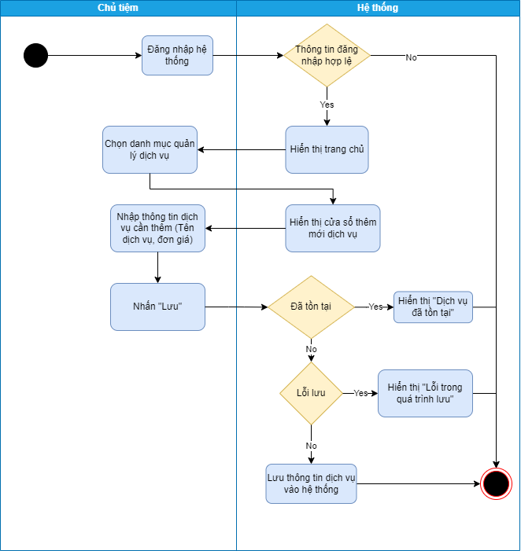

### Xóa dịch vụ

|  |  |
| --- | --- |
| Use case ID | 3.2 |
| Use case name | Xóa dịch vụ |
| Description | Là chủ tiệm tôi muốn xóa dịch vụ không còn áp dụng cho các đơn hàng trong cửa tiệm |
| Actors | Chủ tiệm |
| Priority | High |
| Triggers | Người dùng chọn chức năng quản lý dịch vụ |
| Pre-conditions | * Đã đăng nhập vào hệ thống |
| Post-conditions | * Hệ thống xóa thành công nhân viên đã chọn |
| Main flow | 1. Đăng nhập hệ thống 2. Chọn chức năng quản lí dịch vụ 3. Chọn dịch vụ cần xóa 4. Hệ thống hiển thị “Bạn muốn xóa dịch vụ” 5. Thành công xóa dịch vụ |
| Alternative flows | N/A |
| Exception flows | 1a. Nếu thành công thì vào màn hình trang chủ, nếu khôn ghtif h=kết thúc  4a.Nếu thực hiện thao tác thành công hệ thống báo “Hiển thị xóa thành công” , nếu thực hiện thao tác không thành công thì hệ thống hủy thao tác và kết thúc. |
| Business rules | N/A |
| Non-functional requirements | N/A |

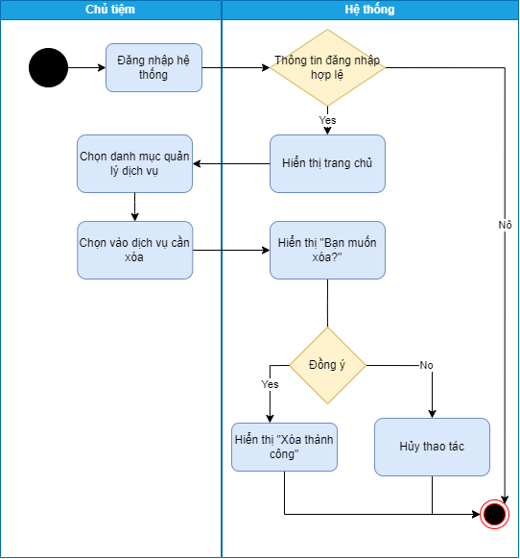

### Sửa dịch vụ

|  |  |
| --- | --- |
| Use case ID | 3.3 |
| Use case name | Sửa dịch vụ |
| Description | Là chủ tiệm, tôi muốn sửa thông tin dịch vụ |
| Actors | Chủ tiệm, nhân viên |
| Priority | High |
| Triggers | Chủ cửa hàng, nhân viên vào hệ thống quản lí dịch vụ |
| Pre-conditions | * Đã đăng nhập vào hệ thống * Thông tin dịch vụ đã được lưu trên hệ thống |
| Post-conditions | * Hệ thống quản lí dịch vụ |
| Main flow | 1. Chủ tiệm, nhân viên đăng nhập vào hệ thống 2. Chủ tiệm, nhân viên thực hiện chức năng sửa thông tin trên trang quản lí dịch vụ 3. Chủ tiệm, nhân viên bấm nút “lưu” 4. Hệ thống lưu thôgn tin được cập nhật |
| Alternative flows | Huỷ thao tác cập nhật  Bước 1: Chủ tiệm, nhân viên bấm nút “Huỷ”  Bước 2: Hệ thống huỷ các thao tác và hiển thị lại màn hình quản lý dịch vụ ban đầu. |
| Exception flows | 1a nếu thành công hiển thị màn hình quản lí dịch vụ nếu đăng nhập không thành công thì kết thúc. |
| Business rules | N/A |
| Non-functional requirements | N/A |

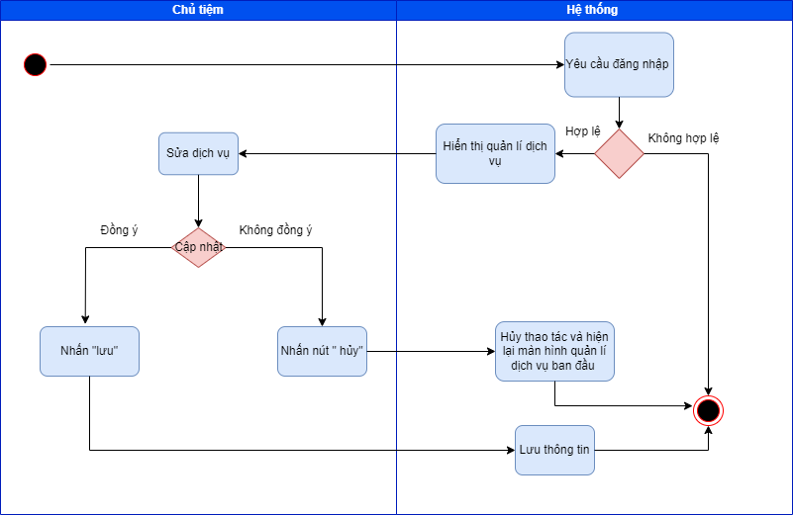

### Tìm kiếm dịch vụ

|  |  |
| --- | --- |
| Use case ID | 3.4 |
| Use case Name | Tìm kiếm dịch vụ |
| Description | Là chủ quán, tôi muốn tìm kiếm các dịch vụ |
| Actor | Chủ quán |
| Triggers | Người dùng muốn tìm kiếm dịch vụ của cửa hàng |
| Pre-Conditions | * Đăng nhập vào hệ thống |
| Post-Conditión | * Thông tin các dịch vụ liên quan |
| Main flow | 1. Người dùng chọn danh mục quản lý dịch vụ 2. Người dùng nhập tên dịch vụ cần tìm kiếm 3. Hệ thống hiển thị các dịch vụ liên quan 4. Hệ thống ghi nhận tìm kiếm |
| Alternative flows | N/A |
| Exception flows | 3a Dịch vụ cần tìm không tồn tại, hiển thị “Không tồn tại dịch vụ” và kết thúc |
| Business rules | N/A |
| Non-Functional Requirement | N/A |

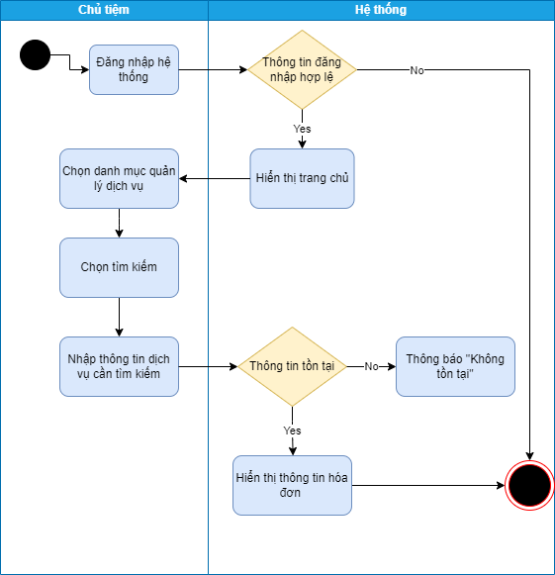

## Quản lý doanh thu

### Tính lợi nhuận

|  |  |
| --- | --- |
| Use case ID | 4.1 |
| Use case name | Tính lợi nhuận |
| Description | Là chủ tiệm, tôi muốn tính lợi nhuận của cửa hàng |
| Actors | Chủ tiệm |
| Priority | High |
| Triggers | Người dùng chọn chức năng tính lợi nhuận |
| Pre-conditions | * Đã đăng nhập hệ thống * Có thông tin về tổng doanh thu * Có thông tin về tổng chi phí |
| Post-conditions | * Hiển thị lợi nhuận của cửa hàng lên màn hình |
| Main flow | 1. Đăng nhập hệ thống 2. Chọn chức năng báo cáo lợi nhuận 3. Chọn thời gian cần xem lợi nhuận 4. Hệ thống tính toán lợi nhuận từ doanh thu và chi phí đã tổng hợp 5. Hiển thị thông tin lợi nhuận theo tháng năm |
| Alternative flows | N/A |
| Exception flows | 3a. Nếu thời gian chọn không có dữ liệu thì thông báo “Lỗi” và kết thúc |
| Business rules | * Tổng lợi nhuận = tổng doanh thu – tổng chi phí |
| Non-functional requirements | N/A |

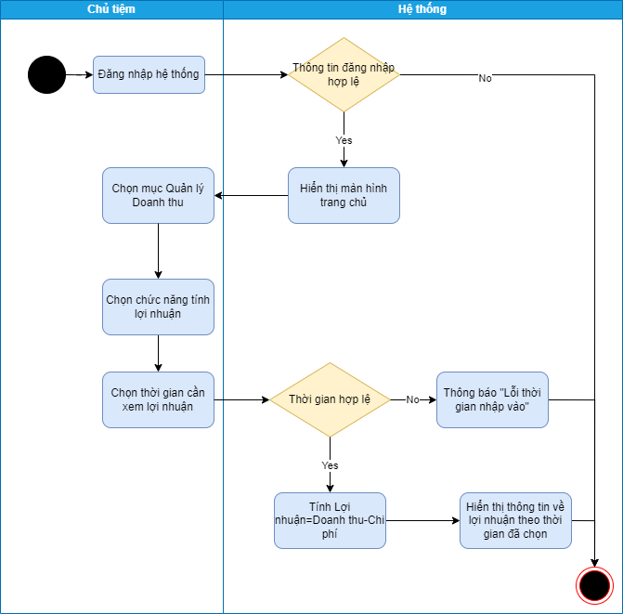

### Thống kê doanh thu

|  |  |
| --- | --- |
| Use case ID | 4.2 |
| Use case name | Thống kê doanh thu |
| Description | Là chủ tiệm, tôi muốn thống kê doanh thu cửa hàng. |
| Actors | Chủ tiệm |
| Priority | High |
| Triggers | Người dùng chọn chức năng thống kê doanh thu |
| Pre-conditions | * Đã đăng nhập vào hệ thống * Thông tin và giá trị đơn hàng đã được lưu vào hệ thống |
| Post-conditions | * Hiển thị doanh thu của cửa hàng lên màn hình |
| Main flow | 1. Đăng nhập vào hệ thống 2. Chọn chức năng quản lý doanh thu 3. Chọn loại báo cáo muốn hiển thị 4. Chọn thời gian hiển thị 5. Hiển thị lên màn hình báo cáo doanh thu |
| Alternative flows | 3a. Báo cáo theo ngày  3b. Báo cáo theo tháng  3c. Báo cáo theo năm |
| Exception flows | 1a. Nếu thành công thì vào màn hình trang chủ, nếu không thì kết thúc  3a. Nếu không chọn loại báo cáo thì thông báo “Lỗi chọn” và kết thúc  4a. Dữ liệu thời gian nhập vào bị lỗi thì thông báo “Thời gian nhập vào bị lỗi” và kết thúc |
| Business rules | N/A |
| Non-functional requirements | N/A |

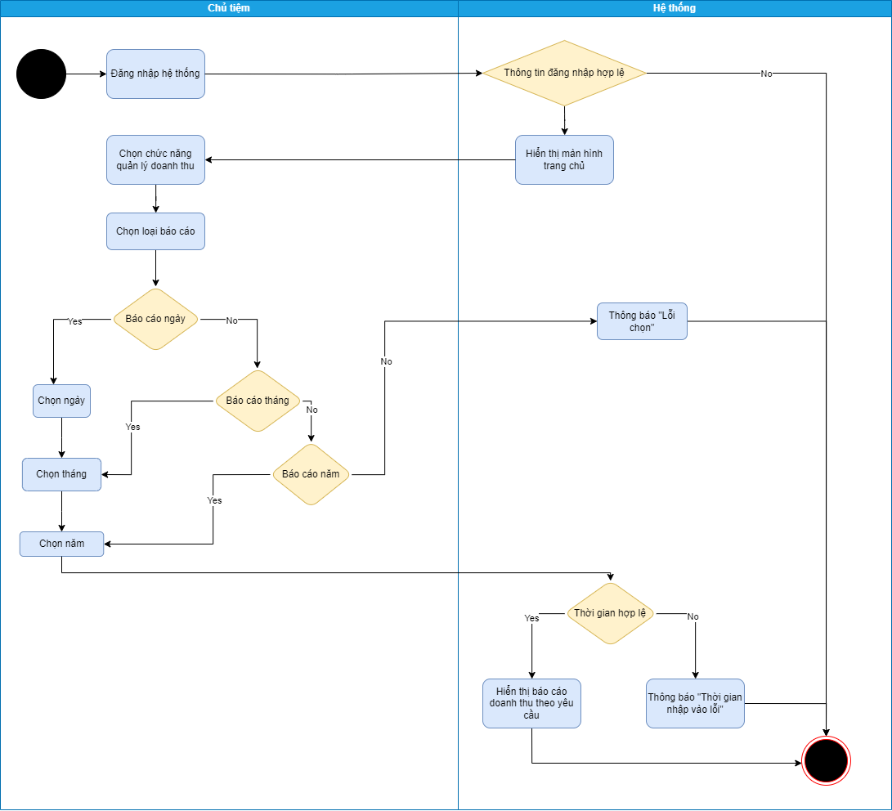

## Quản ly chi phí

### Thêm mới chi phí

|  |  |
| --- | --- |
| Use case ID | 4.1 |
| Use case name | Thêm mới chi phí |
| Description | Là người chủ, tôi muốn nhập thông tin chi phí |
| Actors | Chủ tiệm, nhân viên |
| Priority | High |
| Triggers | Người dùng chọn chức năng thêm mới chi phí |
| Pre-conditions | * Đăng nhập vào hệ thống |
| Post-conditions | * Thông tin về chi phí theo thời gian được lưu vào hệ thống |
| Main flow | 1. Đăng nhập hệ thống 2. Chọn chức năng quản lí chi phí 3. Chọn thêm mới chi phí 4. Hệ thống hiển thị cửa sổ thêm mới chi phí 5. Chọn thời gian 6. Nhập thông tin chi tiết chi phí 7. Lưu thông tin chi phí vào hệ thống 8. Hiển thông báo thành công |
| Alternative flows | N/A |
| Exception flows | 1a. Nếu thành công thì hiển thị màn hình trang chủ, nếu không thì kết thúc  6a. Nếu bị lỗi trong khi lưu hiển thị thông báo “Lỗi trong quá trình lưu” và kết thúc |
| Business rules | N/A |
| Non-functional requirements | N/A |

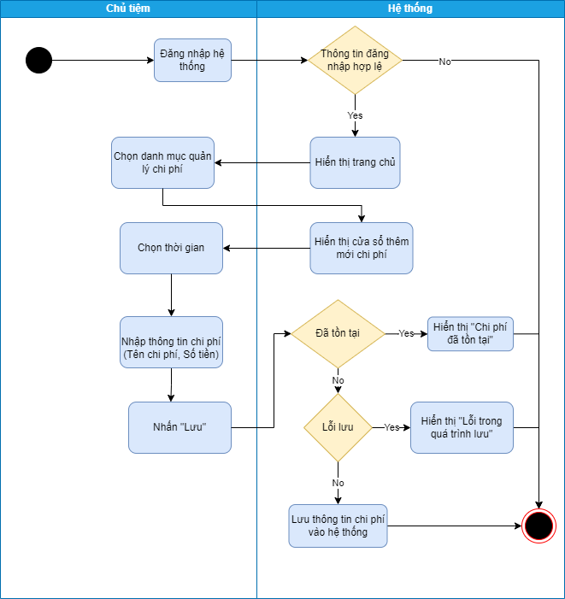

### Xóa chi phí

|  |  |
| --- | --- |
| Use case ID | 5.2 |
| Use case name | Xóa chi phí |
| Description | Là chủ tiệm, tôi muốn xóa chi phí của tiệm theo tháng |
| Actors | Chủ tiệm |
| Priority | High |
| Triggers | Người dùng chọn chức năng quản lý chi phí |
| Pre-conditions | * Đã đăng nhập vào hệ thống |
| Post-conditions | * Thông tin về thống kê chi phí theo tháng của các nguyên liệu đầu vào và các chi phí khác * Thông tin tổng cộng chi phí |
| Main flow | 1. Đăng nhập hệ thống 2. Chọn chức năng quản lí chi phí theo tháng 3. Chọn chi phí cần xóa 4. Hệ thống hiển thị “Bạn muốn xóa chi phí” 5. Thành công xóa chi phí |
| Alternative flows | N/A |
| Exception flows | 1a. Nếu thành công thì hiển thị màn hình trang chủ, nếu không thì kết thúc  4a Nếu thực hiện thao tác thành công hệ thống báo “Hiển thị xóa thành công” , nếu thực hiện thao tác không thành công thì hệ thống hủy thao tác và kết thúc. |
| Business rules | N/A |
| Non-functional requirements | N/A |

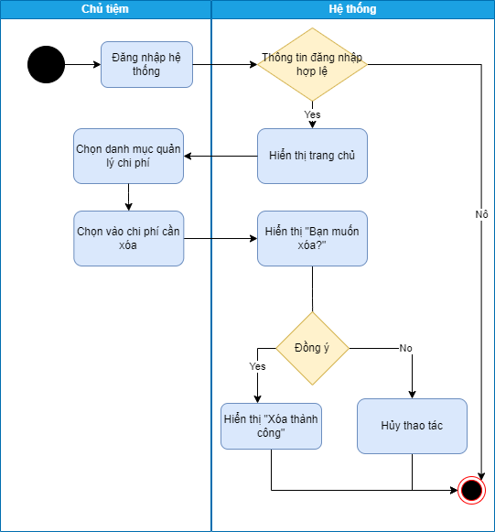

### Sửa chi phí

|  |  |
| --- | --- |
| Use case ID | 5.3 |
| Use case name | Sửa chi phí |
| Description | Là chủ tiệm, nhân viên tôi muốn sửa thôgn tin về chi phí |
| Actors | Chủ tiệm, nhân viên |
| Priority | High |
| Triggers | Chủ cửa hàng, nhân viên vào hệ thống quản lí chi phí |
| Pre-conditions | * Đã đăng nhập vào hệ thống * Thông tin dịch vụ đã được lưu trên hệ thống |
| Post-conditions | * Hệ thống quản lí chi phí |
| Main flow | * + - 1. Chủ tiệm, nhân viên đăng nhập vào hệ thống       2. Chủ tiệm, nhân viên thực hiện chức năng sửa thông tin trên trang quản lí chi phí       3. Chủ tiệm, nhân viên bấm nút “lưu”       4. Hệ thống lưu thôgn tin được cập nhật |
| Alternative flows | Huỷ thao tác cập nhật  Bước 1: Chủ tiệm, nhân viên bấm nút “Huỷ”  Bước 2: Hệ thống huỷ các thao tác và hiển thị lại màn hình quản lý chi phí ban đầu. |
| Exception flows | 1a nếu thành công hiển thị màn hình quản lí chi phí nếu đăng nhập không thành công thì kết thúc. |
| Business rules | N/A |
| Non-functional requirements | N/A |

### Tìm kiếm chi phí

|  |  |
| --- | --- |
| Use case ID | 5.4 |
| Use case Name | Tìm kiếm chi phí |
| Description | Là chủ quán, tôi muốn tìm kiếm các chi phí |
| Actor | Chủ quán |
| Triggers | Người dùng muốn tìm kiếm các chi phí phát sinh trong thời gian bất kì |
| Pre-Conditions | * Đăng nhập vào hệ thống |
| Post-Conditión | * Thông tin các chi phí liên quan |
| Main flow | 1. Đăng nhập hệ thống 2. Người dùng chọn danh mục quản lý chi phí 3. Người dùng nhập tên chi phí và mốc thời gian 4. Hệ thống hiển thị các chi phí liên quan 5. Hệ thống ghi nhận tìm kiếm |
| Alternative flows | N/A |
| Exception flows | 4a Chi phí cần tìm không tồn tại hoặc thời gian nhập không hợp lệ, hiển thị “Không tồn tại dịch vụ” và kết thúc |
| Business rules | N/A |
| Non-Functional Requirement | N/A |

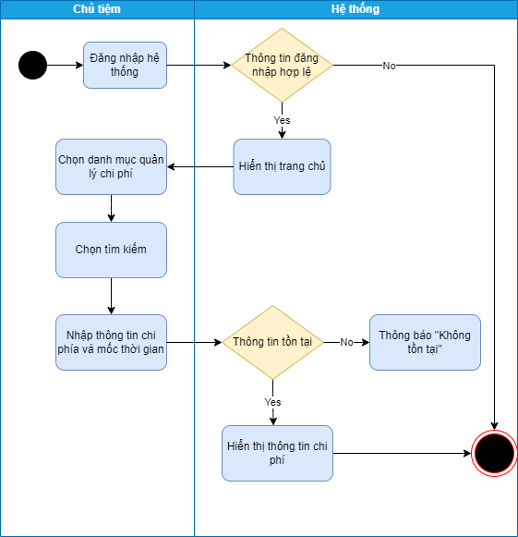

### Thống kê chi phí

|  |  |
| --- | --- |
| Use case ID | 5.5 |
| Use case name | Thống kê chi phí |
| Description | Là chủ tiệm, tôi muốn thống kê chi phí của tiệm theo thời gian |
| Actors | Chủ tiệm |
| Priority | High |
| Triggers | Người dùng chọn chức năng thống kê chi phí |
| Pre-conditions | * Đã đăng nhập vào hệ thống * Các chi phí đã được thêm và lưu vào hệ thống |
| Post-conditions | * Thông tin về thống kê chi phí theo tháng của các nguyên liệu đầu vào và các chi phí khác * Thông tin tổng cộng chi phí |
| Main flow | 1. Đăng nhập hệ thống 2. Chọn chức năng quản lí chi phí 3. Chọn Thống kê chi phí 4. Hệ thống hiển thị cửa sổ chọn thời gian muốn thống kê 5. Nhập khoảng thời gian 6. Hệ thống tính tổng các chi phí đã thêm vào hệ thống theo khoảng thời gian đã chọn 7. Hiển thị đầy đủ các thông tin của chi phí theo thời gian và tổng chi phí của khoảng thời gian đã chọn |
| Alternative flows | N/A |
| Exception flows | N/A |
| Business rules | N/A |
| Non-functional requirements | N/A |

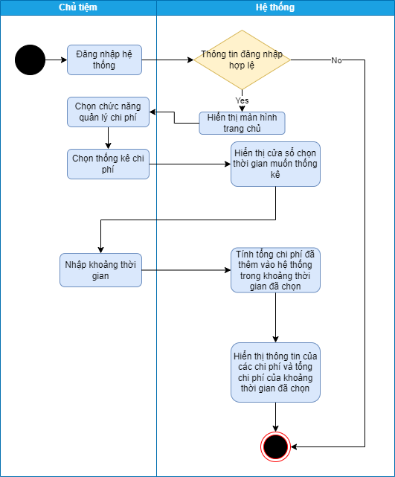

## Quản lý nhân viên

### Thêm nhân viên

|  |  |
| --- | --- |
| Use case ID | 6.1 |
| Use case name | Thêm mới nhân viên |
| Description | Là người chủ, tôi muốn thêm thông tin nhân viên mới vào hệ thống |
| Actors | Chủ tiệm |
| Priority | High |
| Triggers | Người dùng chọn chức năng thêm mới nhân viên |
| Pre-conditions | * Đăng nhập vào hệ thống * Nhân viên muốn thêm mới vào chưa tồn tại trong hệ thống |
| Post-conditions | * Thông tin nhân viên mới được thêm vào hệ thống |
| Main flow | 1. Đăng nhập hệ thống 2. Chọn chức năng quản lí nhân viên 3. Chọn thêm mới nhân viên 4. Nhập thông tin chi tiết về nhân viên 5. Lưu thông tin nhân viên mới vào hệ thống 6. Hiển thông báo thành công |
| Alternative flows | N/A |
| Exception flows | 1a. Nếu đăng nhập thành công, thì hiển thị màn hình chính, nếu không thì kết thúc.  5a nếu thông tin nhân viên mới muốn thêm vào đã tồn tại trong hệ thống thì hiển thị thông báo “Lỗi nhân viên đã tồn tại” và kết thúc  5b nếu bị lỗi trong khi lưu hiển thị thông báo “Lỗi trong quá trình lưu” và kết thúc |
| Business rules | N/A |
| Non-functional requirements | N/A |

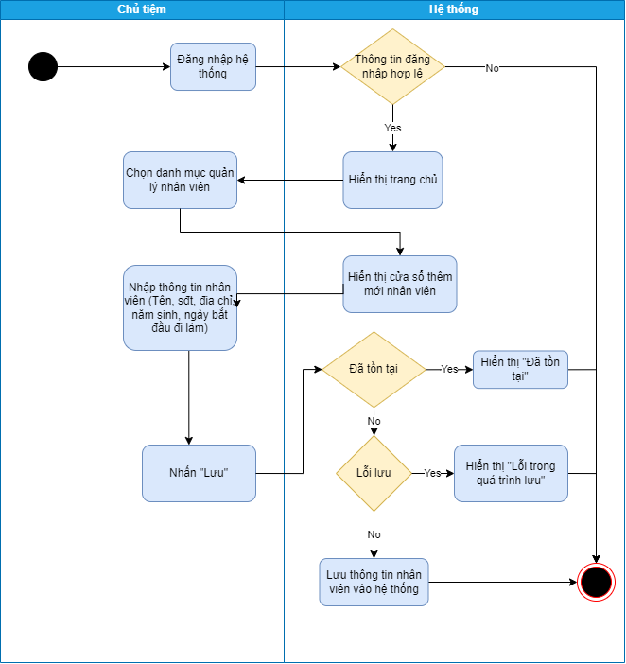

### Xóa nhân viên

|  |  |
| --- | --- |
| Use case ID | 6.2 |
| Use case name | Xóa nhân viên |
| Description | Là chủ tiệm, tôi muốn xóa nhân viên không còn làm việc tại cửa tiệm |
| Actors | Chủ tiệm |
| Priority | High |
| Triggers | Người dùng chọn chức năng quản lý nhân viên |
| Pre-conditions | * Đã đăng nhập vào hệ thống |
| Post-conditions | * Hệ thống xóa thành công nhân viên đã chọn |
| Main flow | 1. Đăng nhập hệ thống 2. Chọn chức năng quản lí nhân viên 3. Chọn nhân viên cần xóa 4. Hệ thống hiển thị “Bạn muốn xóa nhân viên” 5. Thành công xóa nhân viên |
| Alternative flows | N/A |
| Exception flows | Nếu thực hiện thao tác thành công hệ thống báo “Hiển thị xóa thành công” , nếu thực hiện thao tác không thành công thì hệ thống hủy thao tác và kết thúc. |
| Business rules | N/A |
| Non-functional requirements | N/A |

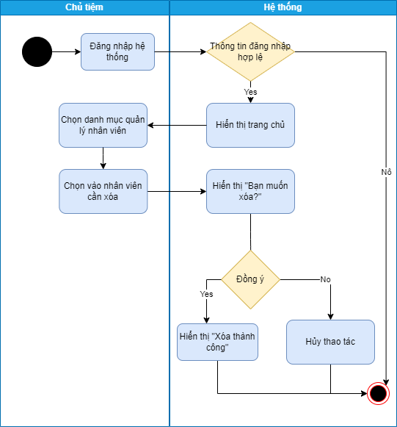

### Sửa nhân viên

|  |  |
| --- | --- |
| Use case ID | 6.3 |
| Use case name | Sửa nhân viên |
| Description | Là chủ tiệm tôi muốn sửa thông tin nhân viên |
| Actors | Chủ tiệm |
| Priority | High |
| Triggers | Chủ cửa hàng vào hệ thống quản lí nhân viên |
| Pre-conditions | * Đã đăng nhập vào hệ thống * Thông tin nhân viên đã được lưu trên hệ thống |
| Post-conditions | * Hệ thống quản lí nhân viên |
| Main flow | Chủ tiệm đăng nhập vào hệ thống  Chủ tiệm thực hiện chức năng sửa thông tin trên trang quản lí nhân viên  Chủ tiệm bấm nút “lưu”  Hệ thống lưu thôgn tin được cập nhật |
| Alternative flows | Huỷ thao tác cập nhật  Bước 1: Chủ tiệm bấm nút “Huỷ”  Bước 2: Hệ thống huỷ các thao tác và hiển thị lại màn hình quản lý nhân viên ban đầu. |
| Exception flows | 1a nếu thành công hiển thị màn hình quản lí nhân viên nếu đăng nhập không thành công thì kết thúc. |
| Business rules | N/A |
| Non-functional requirements | N/A |

### Tìm kiếm nhân viên

|  |  |
| --- | --- |
| Use case ID | 6.4 |
| Use case Name | Tìm kiếm nhân viên |
| Description | Là chủ quán, tôi muốn tìm kiếm nhân viên |
| Actor | Chủ quán |
| Triggers | Người dùng muốn tìm kiếm các nhân viên |
| Pre-Conditions | * Đăng nhập vào hệ thống |
| Post-Conditión | * Thông tin các nhân viên |
| Main flow | 1. Đăng nhập hệ thống 2. Người dùng chọn danh mục quản lý nhân viên 3. Người dùng nhập tên nhân viên cần tìm kiếm 4. Hệ thống hiển thị thông tin nhân viên liên quan 5. Hệ thống ghi nhận tìm kiếm |
| Alternative flows | N/A |
| Exception flows | 1a Nếu đăng nhập thành công thì hiển thị màn hình trang chủ, nếu không thì kết thúc  3a Nếu tên nhân viên không tồn tại, hiển thị “Không tồn tại” và kết thúc |
| Business rules | N/A |
| Non-Functional Requirement | N/A |

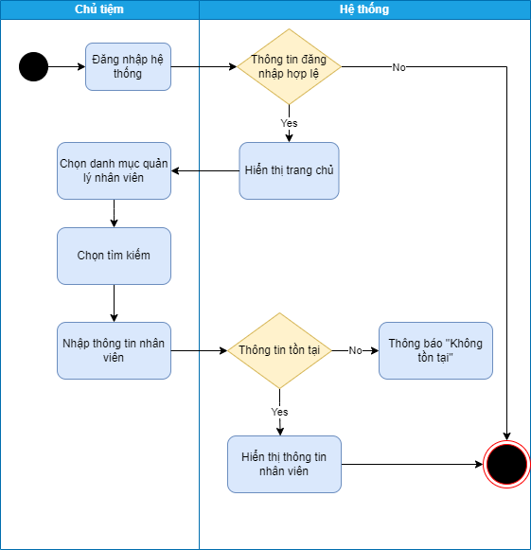

### Đăng kí ca làm việc

|  |  |
| --- | --- |
| Use case ID | 6.5 |
| Use case name | Đăng kí ca làm việc |
| Description | Là nhân viên, tôi muốn đăng kí ca làm việc. |
| Actors | Nhân viên |
| Priority | High |
| Triggers | Người dùng chọn chức năng đăng kí ca |
| Pre-conditions | * Đã đăng nhập vào hệ thống * Thông tin nhân viên đã được lưu trên hệ thống |
| Post-conditions | * Hệ thống lưu thành công lịch làm của nhân viên |
| Main flow | 1. Đăng nhập hệ thống 2. Chọn danh mục quản lý nhân viên 3. Chọn chức năng đăng kí ca 4. Hệ thống hiển thị cửa sổ đăng ký ca 5. Chọn nhân viên 6. Nhập vào giờ, ngày, tháng của ca làm việc 7. Nhấn nút lưu 8. Hệ thống lưu lại lịch làm của mỗi nhân viên |
| Alternative flows | N/A |
| Exception flows | 6a. Nếu lịch làm nhân viên nhập vào đã trùng lịch với nhân viên khác thì thông báo “Lịch làm đã tồn tại”, nếu không thì hệ thống lưu thành công và kết thúc |
| Business rules | N/A |
| Non-functional requirements | N/A |

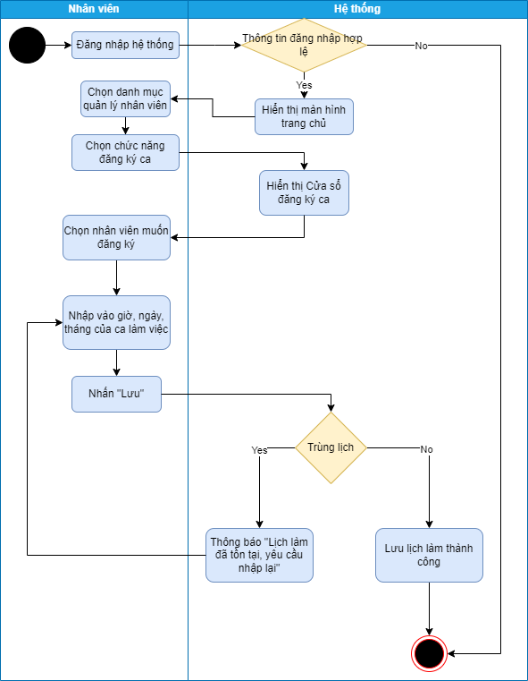

### Điểm danh và tính lương

|  |  |
| --- | --- |
| Use case ID | 6.6 |
| Use case name | Điểm danh và tính lương |
| Description | Là chủ tiệm, tôi muốn điểm danh và tính lương cho nhân viên |
| Actors | Chủ tiệm |
| Priority | High |
| Triggers | Người dùng chọn chức năng điểm danh và tính lương |
| Pre-conditions | * Đã đăng nhập vào hệ thống * Thông tin nhân viên đã được lưu trên hệ thống |
| Post-conditions | * Hệ thống điểm danh và tính lương thành công cho mỗi nhân viên |
| Main flow | 1. Đăng nhập hệ thống 2. Chọn chức năng điểm danh và tính lương 3. Chọn nhân viên rồi nhập vào giờ đến làm và ra ca của nhân viên đó 4. Chọn nhân viên muốn tính lương 5. Hệ thống tính lương = số giờ làm* mức lương |
| Alternative flows | N/A |
| Exception flows | 1a. Nếu thành công thì hiển thị màn hình trang chủ, nếu không thì kết thúc  3a. Nhập giờ bị lỗi thì thông báo “Giờ nhập vào không hợp lệ” và kết thúc |
| Business rules | N/A |
| Non-functional requirements | N/A |

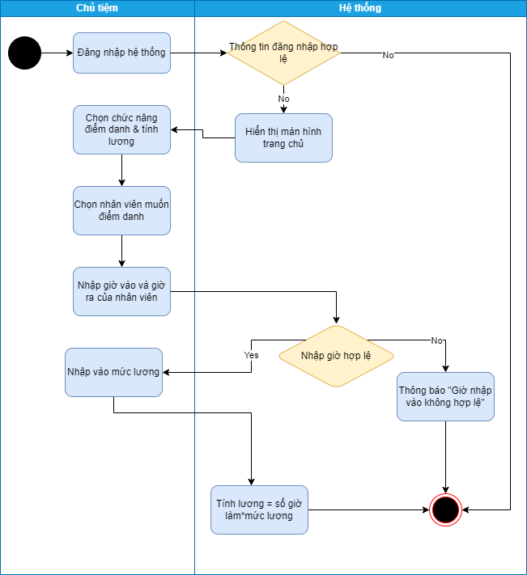

## Đăng nhập

|  |  |
| --- | --- |
| Use case ID | 7 |
| Use case name | Đăng nhập |
| Description | Là người dùng, tôi muốn đăng nhập vào hệ thống |
| Actors | Quản lý, nhân viên |
| Priority | High |
| Triggers | Người dùng chọn chức năng đăng nhập |
| Pre-conditions | * Thông tin tài khoản và mật khẩu đã được tạo và có trên hệ thống |
| Post-conditions | * Thành công đăng nhập vào hệ thống |
| Main flow | 1. Truy cập ứng dụng 2. Nhập thông tin tài khoản 3. Hệ thống ghi nhận đăng nhập |
| Alternative flows | N/A |
| Exception flows | 2a Nếu thông tin tài khoản sai hoặc không có hiển thị “Không tồn tại tài khoản” và kết thúc. |
| Business rules | N/A |
| Non-funtional  requirements | N/A |

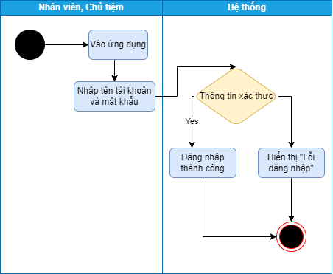

## Đăng xuất

|  |  |
| --- | --- |
| Use case ID | 8 |
| Use case name | Đăng xuất |
| Description | Là người dùng, tôi muốn đăng xuất ra khỏi hệ thống |
| Actors | Chủ tiệm, nhân viên |
| Priority | High |
| Triggers | Người dùng chọn chức năng đăng xuất |
| Pre-conditions | * Đã đăng nhập vào hệ thống |
| Post-conditions | * Thành công đăng xuất ra khỏi hệ thống |
| Main flow | 1. Đăng nhập thành công 2. Thoát hệ thống 3. Đăng xuất thành công |
| Alternative flows | N/A |
| Exception flows | N/A |
| Business rules | N/A |
| Non-funtional  requirements | N/A |

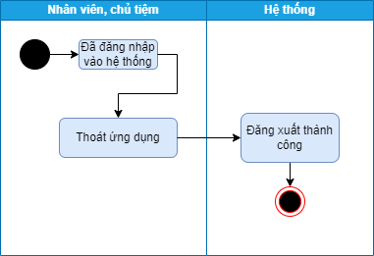

# YÊU CẦU PHI CHỨC NĂNG

## Yêu cầu giao diện

* Đơn giản, tông màu theo màu chủ đạo của tiệm (xanh dương nhạt, trắng).

## Yêu cầu bảo mật

* Tài khoản của chủ cửa hàng được phép truy cập đến tất cả các chức năng trong hệ thống.
* Nhân viên được truy cập vào chức năng quản lý hóa đơn, quản lý khách hàng và đăng ký ca làm việc
* Bảo mật thông tin người dùng

## Yêu cầu vận hành

* Hệ thống hoạt động trên điện thoại thông minh.